# Ujemanje zaporedij

## Izračun optimalnega ujemanja

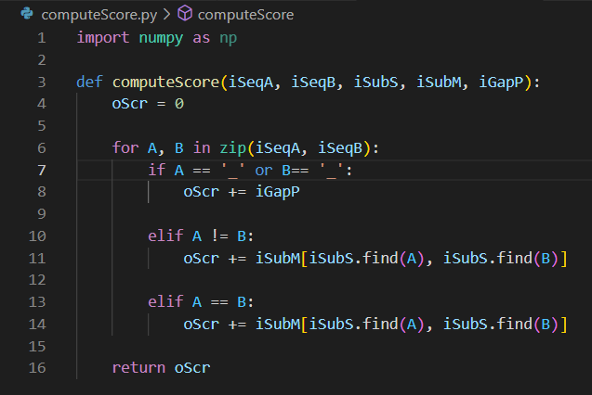

## 2.

Matrika ocen

ScrM:

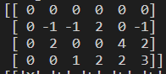

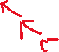

TrcM:

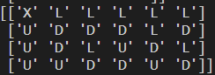

SeqA opt:

_GCGACT

SeqB opt:

CCGACT

Ocena ujemanja: -7

## 3.

SeqA opt:

CTCTAGCATTAG

SeqB opt:

__GT_GCACCCA

Ocena ujemanja:

-3

## 4.

Scr M:

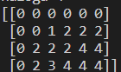



trcM:

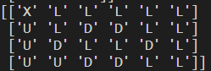

SeqA opt:

AC_ACCGACT

SeqB opt:

_CGCGACT

Ocena ujemanja:

-3

## 5.

SeqA opt:

CTC_T_GCACGTGCACCCA

SeqB opt:

___GGTGCACCCA

Ocena ujemanja:

8